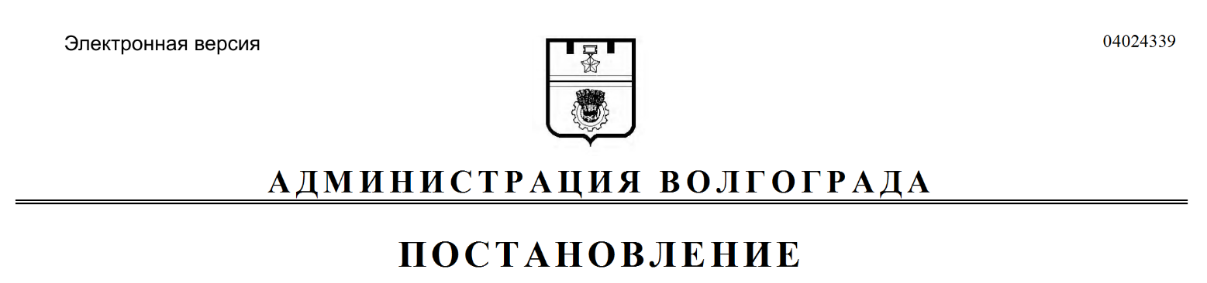
от 07.08.2019 № 889

О внесении изменений в постановление администрации Волгограда от 01 сентября 2016 г. № 1352 «О рабочей группе по рассмотрению вопросов, возникающих в связи с выявленными самовольно возведенными многоквартирными жилыми домами на территории городского округа город-герой Волгоград»

Руководствуясь статьями 7, 39 Устава города-героя Волгограда, администрация Волгограда
ПОСТАНОВЛЯЕТ:
1. Внести в состав рабочей группы по рассмотрению вопросов, возникающих в связи с выявленными самовольно возведенными многоквартирными
жилыми домами на территории городского округа город-герой Волгоград (далее – рабочая группа), утвержденный постановлением администрации Волгограда от 01 сентября 2016 г. № 1352 «О рабочей группе по рассмотрению вопросов, возникающих в связи с выявленными самовольно возведенными многоквартирными жилыми домами на территории городского округа город-герой Волгоград», следующие изменения:
1.1. Вывести из состава рабочей группы Куприкова А.А.
1.2. Ввести в состав рабочей группы Вязьмина Александра Михайловича – председателя комиссии по экономической политике, промышленности, торговле, поддержке предпринимательства и градостроительству Общественной палаты Волгоградской области членом рабочей группы (по согласованию).
2. Настоящее постановление вступает в силу со дня его официального опубликования.

Глава Волгограда В.В.Лихачев

